Articulo a cerca de P-SEINT
Todo lo que necesitas saber para iniciar desde cero

Nicol Díaz Guzmán

Universidad Central
Facultad de publicidad
Profesor Carlos Iván Pinzón
Pensamiento computacional
Bogotá D.C
14 de marzo 2023
Tabla de contenidos
Investigación
¿Qué es P-Seint?.........................................................................................................03°
¿Para que sirve P-Seint?.............................................................................................03°
¿Cuáles son los tipos de datos que maneja P-Seint?..........................................03°
¿Qué comandos se usan en P-Seint?..........................................................................03°-04°
¿Qué programas se pueden hacer en P-Seint?............................................................04°-05°
Tabla de figuras
Figura 1° ¿Qué es?......................................................................................................05°
Figura 2° Uso………………………………………………………………………05°
Figura 3° Tipo de dato …………………05°
Figura 4°,5°,6° y 7° Comandos ……………………………………………………06°
Figura 8°,9°,10° y 11° Programas …………………………………………………07°

Referencias Bibliográficas…………………………………………………………08°
Conclusiones…………………………………………………………………………09°

Investigación
- ¿Qué es P-Seint?

PSeInt es un acrónimo que significa "Pseudo Intérprete" y es un entorno de desarrollo integrado (IDE) que permite a los estudiantes y programadores principiantes aprender a programar utilizando pseudocódigo. El pseudocódigo es un lenguaje de programación simplificado que utiliza una sintaxis similar a la de los lenguajes de programación reales, pero que se centra en la lógica y los algoritmos en lugar de en los detalles específicos del lenguaje.

- ¿Para qué sirve P-Seint?

PSeInt le permite utilizar elementos visuales que le permiten construir diagramas de flujo (o pseudocódigo) para presentar el problema actual, además de un análisis detallado. El software no permite instrucciones falsas, los estudiantes pueden validar sus diagramas de flujo o pseudocódigos. Este tipo de problema no solo contribuye al desarrollo del pensamiento algorítmico de los estudiantes, sino que también ayuda a los estudiantes a comprender los conceptos de álgebra lineal.

- ¿Cuáles son los tipos de datos que maneja P-Seint?

Tipo Real: Una variable de tipo real acepta datos numéricos, que pueden ser números enteros y/o tener punto decimal.
- Tipo entero: Esto está especializado solo para almacenar valores enteros; cualquier valor no entero leído o asignado a una variable de ese tipo será truncado.
- Tipo cadena: Es una secuencia ordenada (de longitud arbitraria pero finita) de los elementos de un lenguaje formal o alfabeto particular, similar a una fórmula o oración.
- Tipo de carácter: las variables de carácter se utilizan para almacenar valores literales, especialmente caracteres individuales.
- Booleana: Una variable BOOL solo puede tomar los valores VERDADERO y FALSO, sin embargo, al leer una variable que ha sido definida como Booleana, el usuario también puede ingresar las abreviaturas V y F o 0 y 1.

- ¿Qué comandos se usan en P-Seint?

Entrada
Escribir: el comando de escribir le permite mostrar un valor al entorno. Escribir <exprl> , <expr2> , ... , <exprN> ;
Leer: el comando leer le permite ingresar información del entorno. Leer <variable1> , <variable2> , ... ,<variableN>
- Proceso
Repetitivas
Para: El comando, Para ejecuta una secuencia de instrucciones un número determinado de veces.
Para <variable> <- <inicial> Hasta <final> Con Paso <paso> Hacer<instrucciones> Fin Para.
Mientras: El comando Mientras ejecuta una secuencia de instrucciones mientras una condición sea verdadera. Mientras <condición> Hacer<instrucciones>Fin Mientras.
- Condicionales:
Si-Entonces: La secuencia de instrucciones ejecutadas por la instrucción Si-Entonces-Sino depende del valor de una condición lógica.
Si <condición> Entonces<instrucciones>Sino<instrucciones>

Selección Múltiple: Esta instrucción le permite realizar varias acciones más posibles dependiendo del valor almacenado en una variable. Cuando se ejecuta, se evalúa el valor de la variable y se ejecuta la secuencia de declaraciones relacionadas con ese valor. Cada opción consta de uno o más números separados por comas, dos puntos y una secuencia de declaraciones. Si el parámetro contiene más de un número, la cadena de instrucciones de vinculación debe ejecutarse cuando el valor de la variable es uno de estos números. Opcionalmente, se puede agregar un parámetro final denominado Otro al que se ejecutará la cadena de declaración de vinculación solo si el valor almacenado en la variable no coincide con ninguno de los parámetros anteriores.

Comentarios: Es una aclaración para comprender mejor el código del programa, pero no forma parte del código, es decir no se ejecuta

Asignar:
Asignar: Nos permite guardar el valor de una variable

- Salida:
Imprimir: Momento donde es la salida de datos.

- ¿Qué programas se pueden hacer por P-Seint?

Pilas Bloques:Stacks Blocks es una nueva aplicación diseñada para enseñar programación. Encontrarás misiones de diferente dificultad que te acercarán al mundo de la programación por bloques.

LightBot: Un juego mental en el que se dan instrucciones a un robot cuyo objetivo es llegar a un destino específico encendiendo y apagando luces.
Scratch: Scratch es un entorno de aprendizaje de programación que proporciona un lenguaje para manipular bloques que se pueden arrastrar y unir. Uno de los principales objetivos de Scratch es animar a los niños a crear proyectos de programación en los que crean juegos interactivos o animaciones.

Alice: Alice es un programa desarrollado en la Universidad Carnegie Mellon que te permite enseñar programación en un entorno 3D donde puedes crear desde animaciones hasta juegos. El lenguaje que utiliza está orientado a objetos, aunque el editor de texto del entorno hace que la programación sea muy fácil y manejable.

Figuras
Figura 1°
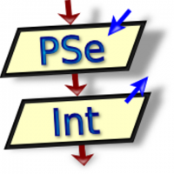
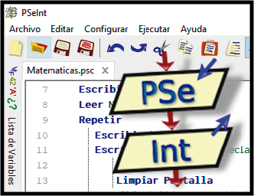
Figura 2°

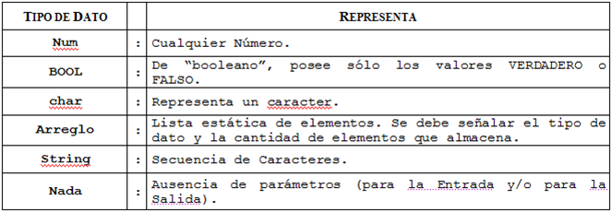
Figura 3°

Figura 8°
Figura 9°
Figura 10°

Figura 4°
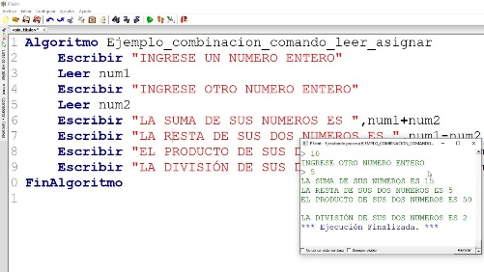

Figura 5°
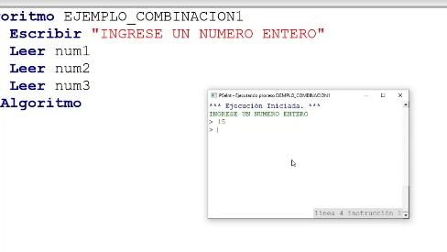

Figura 6°
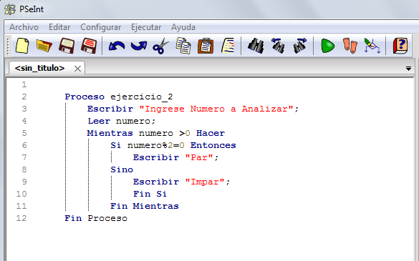

Figura 7°

Figura 8°
Figura 9°
Figura 10°
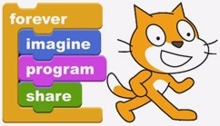
Figura 11°

Referencias Bibliográficas
https://pseint.sourceforge.net/
http://scielo.sld.cu/scielo.php?script=sci_arttext&pid=S2077-29552019000100147#:~:text=La%20PSeInt%20posibilita%20el%20empleo,del%20an%C3%A1lisis%20detallado%20del%20mismo.
chrome-extension://efaidnbmnnnibpcajpcglclefindmkaj/http://pseintteoria.hugobrito.net/declaracionDeVariables.pdf
Imagen: http://4.bp.blogspot.com/-TH--864_Fms/VOIFiheKJDI/AAAAAAAAAQ8/BfIqrBUQN8c/s1600/var.png
https://www.studocu.com/es-ar/document/universidad-nacional-de-santiago-del-estero/fundamentos-de-la-programacion/comandos-pseint/37405148
https://educaciondigital.neuquen.gov.ar/software-y-herramientas/
Figura 1°
https://programacionpseint.files.wordpress.com/2013/03/pseint-logo.png
Figura 2° https://elprofealegria.com/wp-content/uploads/2020/08/Curso-PSeInt-3.png
Figura 3° https://static.wixstatic.com/media/d86e11_bb19700a1d184740894f25a7ef84cf77.png/v1/fill/w_663,h_230,al_c,q_85,enc_auto/d86e11_bb19700a1d184740894f25a7ef84cf77.png
Figura 4 https://i.ytimg.com/vi/z-lP7oRTQaQ/maxresdefault.jpg
Figura 5 https://i.ytimg.com/vi/PUxFGmcCUpA/maxresdefault.jpg
Figura 6° https://madelainecolicheo.files.wordpress.com/2011/10/psine.png
Figura 7° http://www.monografias.com/trabajos-pdf5/tutorial-pseint/image015.jpg
Figuras 8° a 11°
http://educaciondigital.neuquen.gov.ar/wp-content/uploads/2019/02/logo-pilasbloques.png
https://educaciondigital.neuquen.gov.ar/wp-content/uploads/2019/02/Lightbot-icon-150x150.png
http://educaciondigital.neuquen.gov.ar/wp-content/uploads/2019/02/logo-scratch.jpg
http://educaciondigital.neuquen.gov.ar/wp-content/uploads/2019/02/logo-Alice.png
YouTube https://www.youtube.com/watch?v=FvibfpSVFBw

Conclusiones
PSeInt es una herramienta útil y asequible para aquellos que quieren aprender a programar, especialmente los principiantes. La capacidad de escribir y ejecutar pseudocódigo facilita que los usuarios aprendan los conceptos básicos y la lógica de la programación. Además, centrarse en la lógica de programación en lugar de las características del lenguaje de programación permite a los estudiantes centrarse en los algoritmos y la resolución de problemas, lo que puede ser beneficioso a largo plazo al aprender otros lenguajes de programación.
En definitiva, PSeInt es una herramienta útil y accesible para aquellos que quieran aprender a programar o mejorar la lógica de sus programas, y puede ser especialmente útil para aquellos que se inician en la programación.

Muchas Gracias

